公務出國報告
（出國類別：國際會議）

出席富春山居圖電影開拍活動及北京故宮蘭亭學術研討會

服務機關：國立故宮博物院
出國人職稱：
姓 名：馮明珠副院長 何傳馨處長
出國地區：中國大陸
出國期間：100.10.26-11.2
報告日期：100.11.29

C10004345

公務出國報告提要

出國報告名稱：出席富春山居圖電影開拍活動及北京故宮蘭亭學術研討會

頁數__11__ 含附件：否

出國計劃主辦機關/聯絡人/電話
國立故宮博物院/謝欣欣/28812021ext2900
出國人員姓名/服務機關/單位/職稱/電話
何傳馨/國立故宮博物院/書畫處/處長/28812021ext2258
出國類別：國際會議
出國期間：100年10月26日~100年11月2日 出國地區：中國大陸
報告日期：100年11月2日
分類號/目：

關鍵詞：富春山居圖 蘭亭序 北京故宮 法海寺壁畫

摘要：
本院於6月2日至9月5日舉辦「山水合璧－黃公望富春山居圖特展」，普遍啟發一般民眾對黃公望〈富春山居圖〉的興趣。為掌握此熱潮，香港及大陸傳播媒體籌拍商業電影，於10月27日在杭州西湖舉行電影開拍儀式以廣為宣傳，本人奉派於10月26日至27日公差前往杭州參與此次活動。

2011年9月21日至12月5日，北京故宮舉辦蘭亭特展，配合此項特展，於10月31日至11月1日在北京故宮舉辦國際學術研討會。本人應邀擔任第三場論文評議。會後並參觀蘭亭特展，搜集展覽相關資料，另參觀京西石景山文化遺蹟承恩寺、法海寺明代壁畫等。

目 次

- 目的………………………………………………………………………………4

- 過程………………………………………………………………………………5

- 心得………………………………………………………………………………6

- 建議………………………………………………………………………………11

壹、目的：

- 富春山居圖電影開拍活動：
100年6月2日至9月5日，本院舉辦「山水合璧－黃公望富春山居圖特展」，合併展出〈富春山居圖〉首段〈剩山圖〉及本院〈無用師卷〉，並完整呈現黃公望繪畫淵源及其影響，展覽期間吸引八十四萬多觀眾參觀，不僅受到國內外及兩岸文化藝術界高度重視，也普遍啟發一般民眾對黃公望〈富春山居圖〉及文人畫的興趣。為掌握此熱潮，香港及大陸傳播媒體對〈富春山居圖〉相關故事題材很感興趣，籌拍商業電影，於10月27日在杭州西湖舉行電影開拍儀式以廣為宣傳。由於此電影攝製緣於黃公望〈富春山居圖〉及山水合璧特展，因此主辦單位鳳凰衛視邀請本院出席電影開拍儀式，本人為特展承辦執行人，奉派於10月26日至27日公差前往杭州參與此次活動。

- 北京故宮蘭亭研討會
2011年9月21日至12月5日，北京故宮舉辦蘭亭特展，配合此項特展，於10月31日至11月1日在北京故宮舉辦國際學術研討會。會議分兩日舉行，為落實本院與北京故宮學術交流合作項目，北京故宮邀請本院馮明珠副院長率本人及參與發表論文同仁組團參與研討會，馮副院長擔任會議開幕致詞貴賓，本人擔任第三場論文評議。會後並參觀蘭亭特展，搜集展覽相關資料，另參觀京西石景山文化遺蹟承恩寺、法海寺明代壁畫等。

貳、過程：

日 期 | 地 點 | 工作項目 | 備 註
10/26 | 台北－杭州 | 去程
10/27 | 杭州西湖 | 出席富春山居圖電影開拍活動 。
10/28 | 浙江省博物館  杭州－北京 | 參觀「吳門、揚州、海上－中國書畫市場化進程特展」。  赴北京。
10/29 | 北京 | 赴承德金山嶺參觀長城遺址。
10/30-31 | 北京故宮 | 參加2011蘭亭國際學術研討會。
11/1 | 北京故宮 | 參觀「蘭亭特展」及「蘭亭珍拓展」。
11/2 | 北京－台北 | 參觀京西石景山承恩寺、法海寺明代壁畫。  返程。

參、心得：

一、富春山居圖電影開拍活動
本院於今年6月2日至9月5日，舉辦「山水合璧－黃公望富春山居圖特展」，合併展出〈富春山居圖〉首段〈剩山圖〉及本院〈無用師卷〉，並完整呈現黃公望繪畫淵源及其影響，展覽期間吸引八十四萬多觀眾參觀，不僅受到國內外及兩岸文化藝術界高度重視，也普遍啟發一般民眾對黃公望〈富春山居圖〉及文人畫的興趣。富春山居圖電影雖然為商業電影，內容可能與富春山居圖或黃公望無直接關係，不過顯示出由展覽引發觀眾對此件名蹟，以及中國文人畫仍然有高度的興趣。

二、浙江省博物館「吳門、揚州、海上－中國書畫市場化進程特展」
本展覽主題為探討古代書畫創作與書畫市場發展的關係，藉以檢視當今書畫創作與市場的參照，除了提供觀眾書畫藝術的鑑賞經驗，並結合探討書畫學術問題，力求達到學術性與通俗性並重的功效。展品匯集浙江省內外八家文博單位的收藏，其中吳門畫派書畫精品主要來自南京博物院，與主題相關展品有山東濰坊市博物館的鄭板橋書畫潤例碑刻拓片，西泠印社的吳昌碩自訂書畫潤例作品，浙江省博物館的吳昌碩為王褆訂立書畫潤例作品等。另有杭州歷史博物館、天一閣博物館、嘉興博物館及桐鄉君匋藝術院等藏品參與展出。顯示該館資源整合之努力。

三、2011年蘭亭國際學術研討會
關於蘭亭序真偽問題，大陸學術界於1960年代曾經展開熱烈辯論，正反雙方各以出土東晉碑刻材料及文獻記載，考辨蘭亭序是否為王羲之書蹟。1999年江蘇滄浪書社於太湖再舉辦「蘭亭會議」，並出版《蘭亭論集》，收錄歷年關於蘭亭序討論論文及該會議論文，此次會議一方面檢討前人所論之真確，一方面提出相關新的書蹟與文獻資料，並擴展為跨學科研究，開啟新的研究領域。本次北京故宮配合蘭亭特展舉辦國際學術研討會，繼續前兩次研討會成果，從王羲之在書史的地位及影、響蘭亭序書法淵源、影響及域外傳播、蘭亭序摹本與刻本研究、蘭亭圖像的淵源與演變等角度，進行深度研討，研討會共兩日，八場次，發表論文33篇，參與學者除本院研究人員包括台灣、大陸、美國、歐洲、日本各地博物館、學術機構。討論主題有以下各點：
- 王羲之在書史的地位及影響： 如北京故宮研究員蕭燕翼發表〈羲之蘭亭法帖冠冕〉，瑞典斯德哥爾摩大學（Stockholm University）勞悟達教授（Uta Lauer）發表〈形塑大師－王羲之一件尺牘及形成書聖地位的角色〉，以本院藏唐摹〈遠宦帖〉為例，探討王羲之在唐初如何被推崇為書聖。
- 蘭亭序書法淵源、影響及域外傳播：如北京故宮研究員王素發表〈蘭亭集序書法的淵源與影響〉，北京大學中國古代史研究中心教授榮新江發表〈蘭亭序與尚想黃綺帖在西域的流傳〉，運用東漢、前涼、西晉、孫吳、敦煌等出土簡牘文書，探討蘭亭序書風發展的軌跡。新加坡南洋理工大學中文系衣若芬教授發表〈蘭亭流芳在朝鮮〉，論述唐代以來，朝鮮的蘭亭雅會，王羲之書法在朝鮮的影響及朝鮮所見蘭亭圖繪及題詠。東京大學東洋文化研究所板倉聖哲教授發表〈東亞蘭亭曲水宴圖像的展開〉，綜合論述明代蘭亭圖像及日本江戶時代蘭亭曲水宴圖像的流行及與西園雅集圖混淆的問題。日本奈良教育大學谷川雅夫發表〈蘭亭論述的日本研究脈絡〉，論述近代日本的蘭亭研究概況。
- 蘭亭序摹本與刻本研究：如東京國立博物館研究員富田淳發表〈趙孟頫蘭亭十三跋小考〉，考證東京博物館藏定武本蘭亭拓本燒殘的確切時間。北京故宮博物院研究員王連起發表〈談傳世領字從山本、潁上本的來歷問題〉，鑑別與蘭亭褚摹本相關，南宋至明清時的幾種刻本，包括張澂本、鬱岡齋帖刻本、渤海堂帖刻本、快雪堂帖刻本等。北京故宮研究員尹一梅發表〈寶鴨齋藏蘭亭綜述〉，論述北京故宮藏清徐樹鈞舊藏〈寶鴨齋蘭亭〉八十二種拓本時代、題跋與來源等問題。西安碑林博物館王其禕發表〈西安碑林藏清人臨摹褉帖刻石七種〉，論此七種臨摹所本，以見證清代蘭亭書法與文化。台灣大學藝術史研究所副教授盧慧紋發表〈翁方綱與落水蘭亭〉，論述翁方綱與落水蘭亭的接觸，以及摹搨、題跋等作為，並鑑別傳世裴景福藏本之真偽。
- 蘭亭圖像的淵源與演變：如本院前書畫處處長王耀庭發表〈蕭翼賺蘭亭圖－并記南宋高宗與理宗的相關蘭亭題署印記〉，引用文獻資料及存世畫蹟，鑑別本院藏傳唐閻立本畫〈蕭翼賺蘭亭圖〉之年代與作者，兼述巨然〈蕭翼賺蘭亭圖〉與南宋高宗藏畫之關係。本院書畫處副研究員陳韻如發表〈蘭亭修褉圖式的發源與演變〉，論述本院所藏郭忠恕本、趙原初本、李宗謨本，與修褉圖石刻本的關係。美國辛辛那堤博物館亞洲部主任宋后楣發表〈卓迪與他的修褉圖〉，論述明初畫家卓迪所作修褉圖，反映當時宮中文人與畫家的特殊環境。

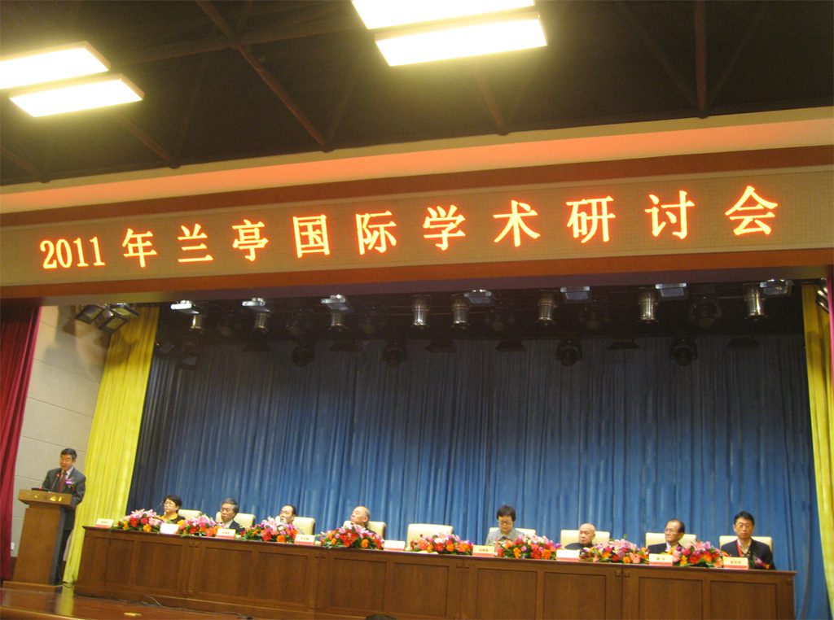
2011年蘭亭國際學術研討會開幕，北京故宮鄭欣淼院長致詞

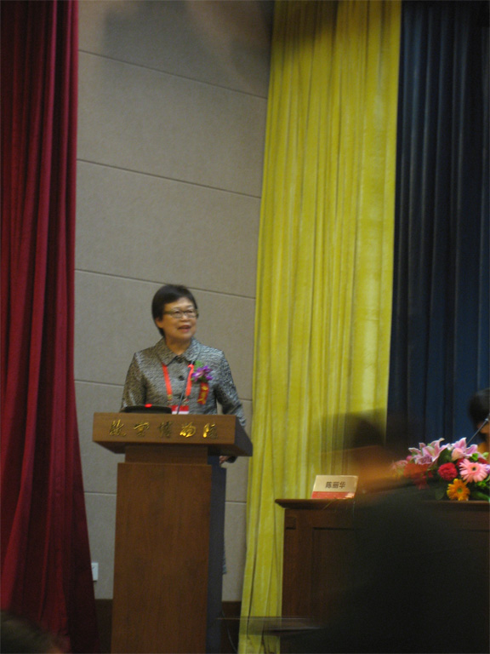
2011年蘭亭國際學術研討會開幕，國立故宮博物院馮明珠副院長致詞

四、北京故宮「蘭亭特展」及「蘭亭珍拓展」
「蘭亭特展」的內容有三部份：
- 歷代名家摹臨蘭亭序墨蹟：傳唐虞世南摹本（天曆本，張金界奴本，蘭亭八柱第一）、傳唐褚遂良摹本（米芾詩題本，米芾臨本，蘭亭八柱第二）、傳馮承素摹本（神龍本，蘭亭八柱第二，所有臨摹本中最為精美）、傳唐柳公權書蘭亭詩卷（蘭亭八柱第四，唐代晚期？）、宋米芾題蘭亭序卷（原為米芾書褚摹本跋贊，後人移至陳鑑本後）、元趙孟頫臨本（原為定武蘭亭十六跋，後人移至南宋翻刻蘭亭拓本後）、元俞和臨定武本、明陳獻章草書蘭亭序、明董其昌臨柳公權書蘭亭詩卷（蘭亭八柱第七）及明文震孟、韓道亨、馮銓、清冒襄、倪粲、陳邦彥等臨本，及查士標、方亨咸、朱耷、王士禎、高士奇、乾隆帝（蘭亭八柱第八）、于敏中（蘭亭八柱第六）、常福（蘭亭八柱第五）、翁方綱、翁同龢等書蘭亭相關書蹟。
- 蘭亭圖繪：包括三類題材，第一類為蕭翼賺取蘭亭事蹟，如宋人〈蕭翼賺蘭亭圖卷〉（可與本院藏本及遼寧省博物館本比較）。第二類為蘭亭雅集修褉圖卷或立軸作品，如文徵明、仇英、尤求、黃宸、許光祚繪蘭亭修褉圖卷（傳李公麟曾繪蘭亭修褉圖卷，有石刻本流傳，本院藏元趙原初與此有關，向黑龍江省博物館借展的蘭亭圖卷屬同一系統，年代應為明）。第三類為王羲之形像及故事圖，如傳南宋梁楷羲之書扇卷（可與本院藏本比較）、清任頤羲之愛鵝圖，（可參考本院及美國大都會博物館藏錢選羲之觀鵝圖卷）。
- 以蘭亭為主題的明清宮器物：包括筆、墨、硯等文房用品，玉冊、如意、玉山子、插屏、漆寶盒等陳設器用。

「蘭亭珍拓展」主要展示蘭亭序刻本的繁衍與發展，其中重要傳世拓本包括：
- 南宋理宗朝丞相游似收藏的八種宋拓本：宣城本、勾氏本、盧陵本、春草堂本、開皇本、王文惠公本、薛紹彭重摹唐搨硬黃本及王沇本。游相本蘭亭除北京故宮藏之外，今散藏於香港中文大學文物館、上海圖書館、美國芝加哥Frild博物館、日本京都國立博物館。本次展覽亦向香港中文大學借展十種游相蘭亭。
- 叢帖所收蘭亭序：明清兩代叢帖多刻入蘭亭序，展出明代〈東書堂集古法帖〉、〈停雲館帖〉、〈來禽館帖〉、〈餘清齋帖〉、〈戲鴻堂帖〉、〈墨池堂帖〉、〈鬱岡齋墨妙帖〉，清代〈懋勤殿法帖〉、〈三希堂法帖〉、〈快雪堂法帖〉、〈秋碧堂帖〉、〈翰香館帖〉、〈滋蕙堂墨寶〉等。
- 定武蘭亭翻刻本及其他刻本，其中值得注意的是一套清徐樹鈞寶鴨齋蘭亭，此套蘭亭計八十六種，後歸容庚，北京故宮於1962年購藏，皆為明清兩代刻本，提供多種蘭亭刻本的樣式。

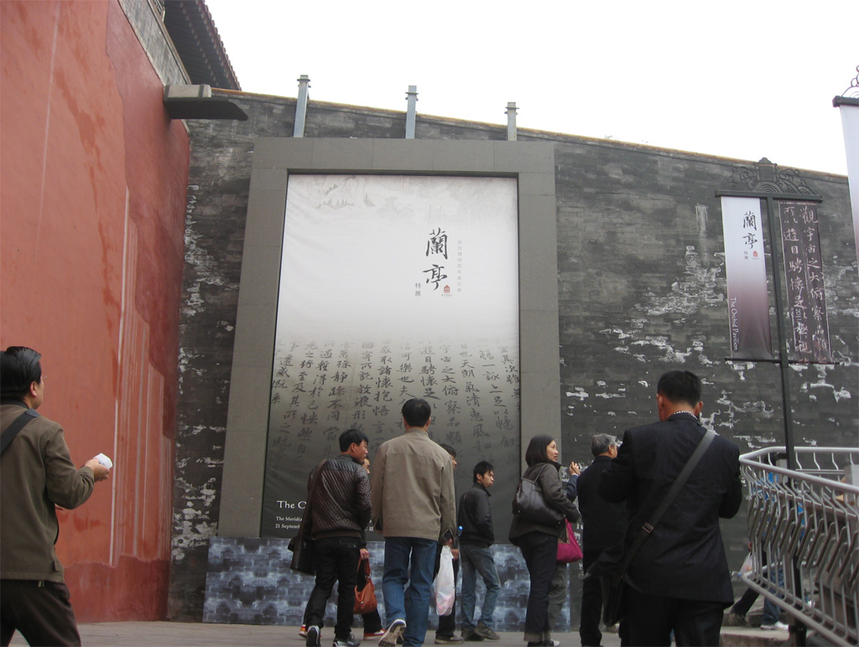
北京故宮蘭亭特展

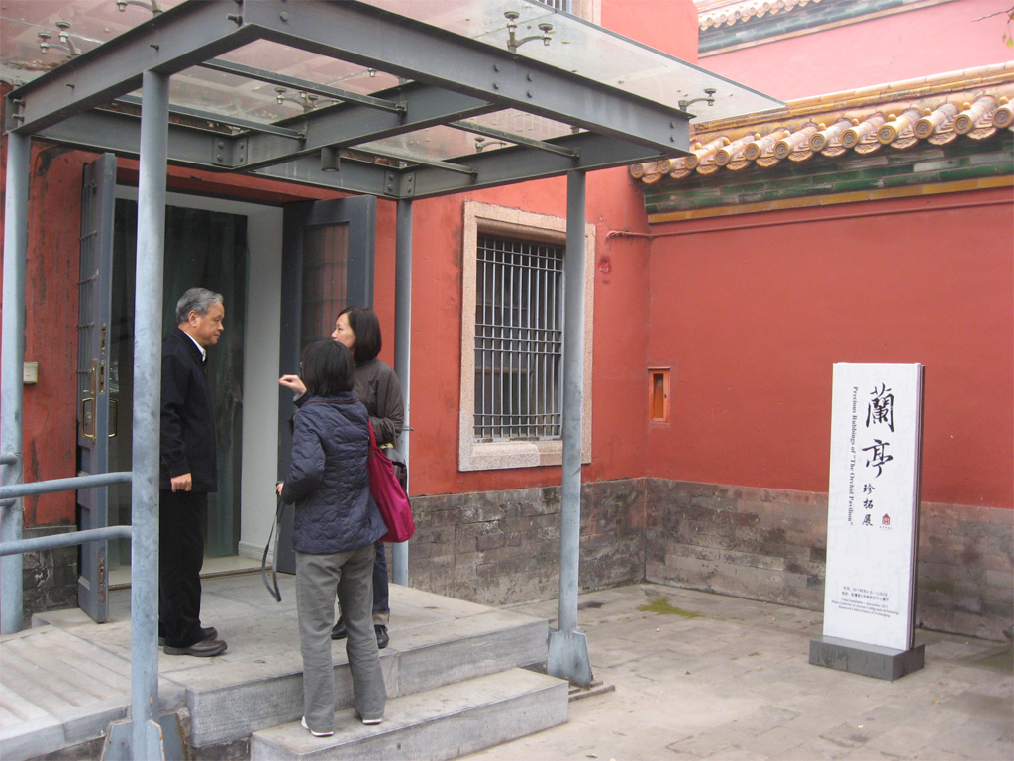
北京故宮蘭亭珍拓展

五、京西石景山法海寺明代壁畫
法海寺始建於明正統四年，完成於正統八年，是由明英宗寵宦御用太監李童集資，由漢藏兩族官員僧眾共同設計修建，英宗欽賜寺額。大殿內繪製佛眾菩薩、二十諸天壁畫，像設莊嚴，悉塗金碧。共十鋪精製壁畫，為宮廷工部營繕所繪製，參與寺廟建築、壁畫繪製者共169人，其中有畫士官宛福清、王恕、畫士張平、王義、顧行、李原、潘福、徐福林等，題名於寺門前楞嚴經幢上，經幢今仍保存完好。民國年間，法海寺屢經破壞，1950年該寺為第九中學校舍，文化大革命期間幸經一吳姓校工以性命保護，始維護此珍貴壁畫完整，後經四次維修重建，為重點文物保護單位，有條件開放參觀。

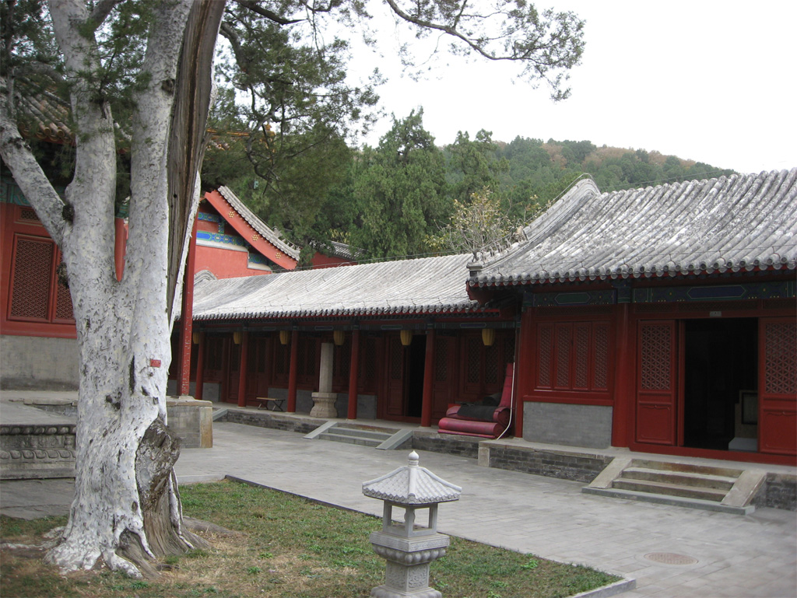
北京石景山法海寺

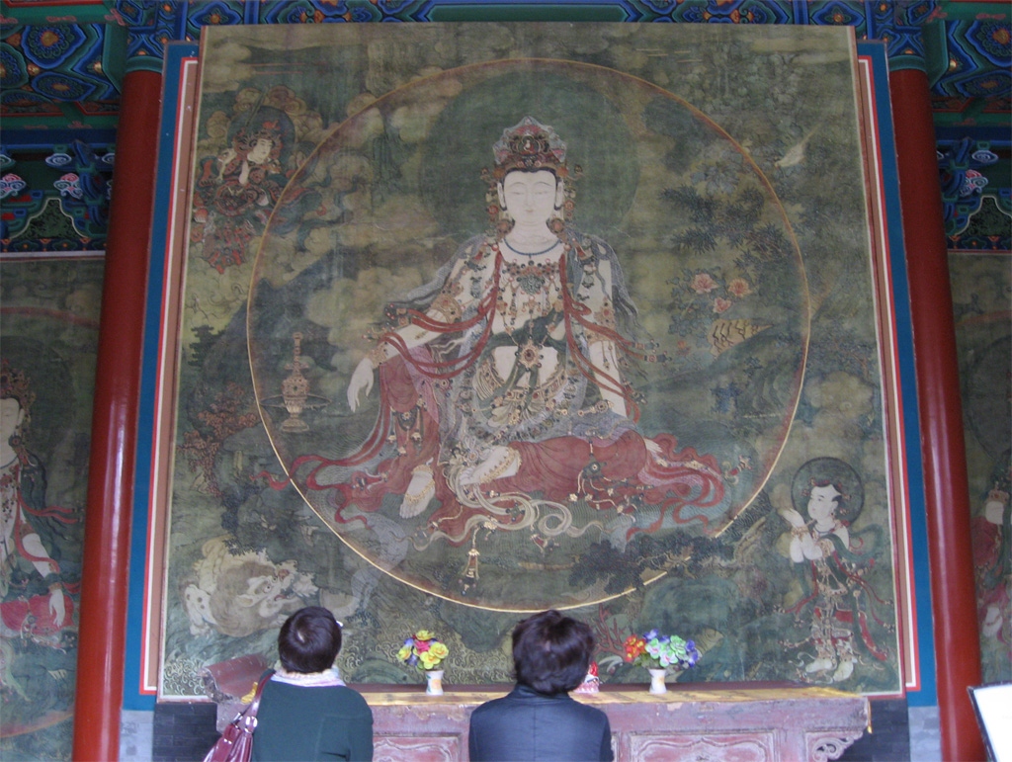
北京石景山法海寺壁畫複製畫

肆、建議：
一、「山水合璧－富春山居圖特展」期間，本院製作的新媒體互動展示，可以進一步巡迴浙江或其他地區展出，以擴展其教育推廣的成效。
二、本院藏與蘭亭序相關書蹟、刻帖、繪畫及器物亦豐富，過去未有集合為專題展，可參考此次北京故宮展覽，另規畫主題及敘述更為完整的專題特展。

